Отчет по лабораторной работе №6

Простейший вариант

Лупупа Чилеше

Содержание

# 1 Цель работы

Получить навыки управления процессами операционной системы.

## 1.1 Управление заданиями

Здесь приводится описание задания в соответствии с рекомендациями методического пособия и выданным вариантом.

1. Получите полномочия администратора su –
2. Введите следующие команды: sleep 3600 & dd if=/dev/zero of=/dev/null & sleep 7200

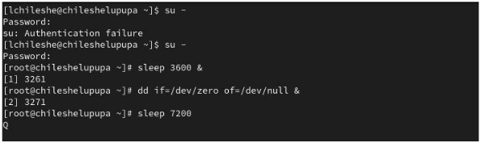

1. Поскольку вы запустили последнюю команду без & после неё, у вас есть 2 часа, прежде чем вы снова получите контроль над оболочкой. Введите Ctrl + z , чтобы остановить процесс.

fig:

1. Введите jobs

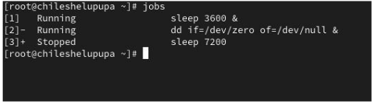

1. Для продолжения выполнения задания 3 в фоновом режиме введите bg 3 С помощью команды jobs посмотрите изменения в статусе заданий.

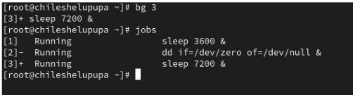

1. Для перемещения задания 1 на передний план введите fg 1

fig:

1. Введите Ctrl + c , чтобы отменить задание 1. С помощью команды jobs посмотрите изменения в статусе заданий.

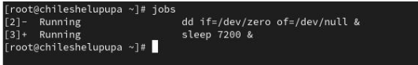

1. Проделайте то же самое для отмены заданий 2 и 3.

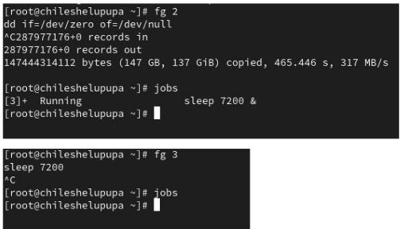

1. Откройте второй терминал и под учётной записью своего пользователя введите в нём: dd if=/dev/zero of=/dev/null &

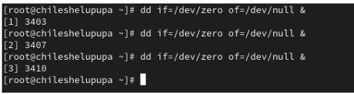

1. Введите exit, чтобы закрыть второй терминал.
2. На другом терминале под учётной записью своего пользователя запустите top Вы увидите, что задание dd всё ещё запущено. Для выхода из top используйте q .

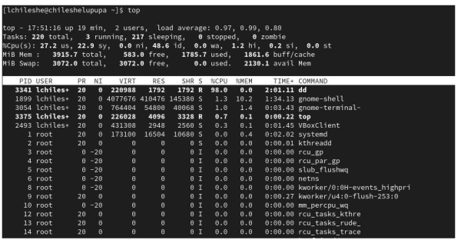

1. Вновь запустите top и в нём используйте k , чтобы убить задание dd. После этого выйдите из top.

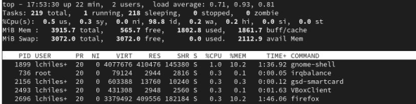

## 1.2 Управление процессами

1. Получите полномочия администратора su –
2. Введите следующие команды: dd if=/dev/zero of=/dev/null & dd if=/dev/zero of=/dev/null & dd if=/dev/zero of=/dev/null &



1. Введите ps aux | grep dd

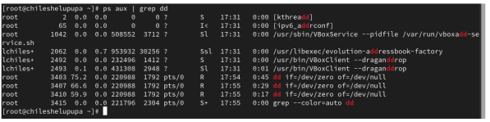

1. Используйте PID одного из процессов dd, чтобы изменить приоритет. Используйте renice -n 5
2. Введите ps fax | grep -B5 dd

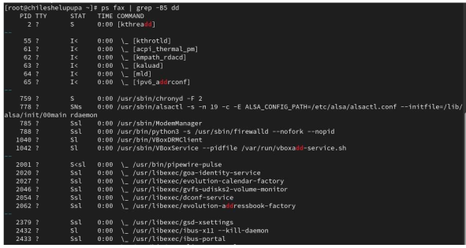

1. Найдите PID корневой оболочки, из которой были запущены процессы dd, и введите kill -9